一、单项选择题（每题4分，共20分）
1、为同阶矩阵，下列论述中一定正确的是（ ）
(a) 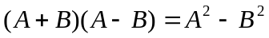 (b) 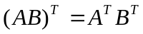
(c) 若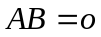 ，则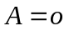或 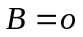 (d) 若 都可逆，则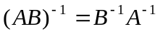
2、下列阶行列式的值必为零的是（ ）
(a) 行列式主对角线上的元素全为零。
(b) 三角形行列式主对角线上的元素全不为零。
(c) 行列式零元素的个数多于 个。
(d) 行列式非零元素的个数少于 个。

3、下列哪一个不是阶矩阵非奇异的充要条件（ ）
(a) 的行秩为 (b)的每个行向量都是非零向量
(c) 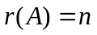 (d) 线性方程只有零解
4、向量组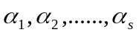的秩为，则下列说法中错误的是（ ）
(a) 中至少有一个含有个向量的部分组线性无关。
(b) 中任何含有个向量的线性无关部分组与可互相线性表示。
(c) 中含有个向量的部分组皆线性无关。
(d) 中含有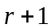个向量的部分组皆线性相关。
5、若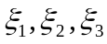是某齐次线性方程组的基础解系，则下列结果中（ ）是的基础解系。
(a) 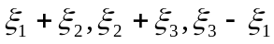 (b) 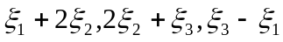
(c) 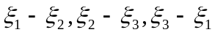 (d) 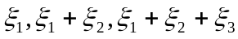
二、填空题（每题4分，共20分）
1. 阶矩阵满足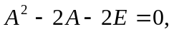则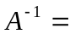
2. 行列式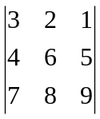中元素5的代数余子式是
3.设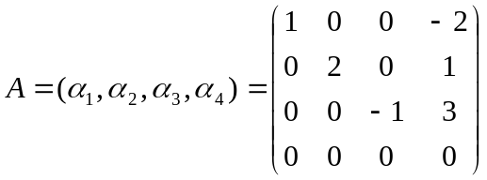，则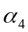可表示为其余三个列向量的线性组合为
4.为4阶矩阵，且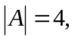则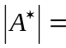
5. 三维实数空间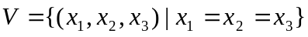 （是或不是）向量空间
三、计算行列式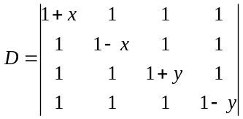 （10分）
四、已知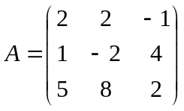，用初等变换法求 （15分）
五、已知矩阵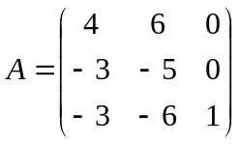，求其特征值与特征向量；（15分）
六、 为何值时，下列向量组线性相关？求其极大无关组并表示其余向量

- 选择题
DDBCD
- 填空题
（1）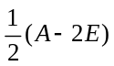 (2)-10
(3) 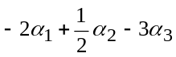 (4)64 (5)是
三、
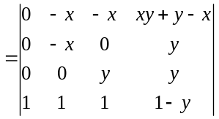
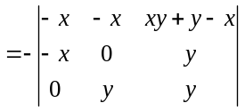
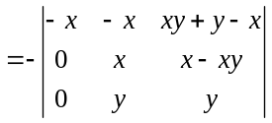
=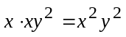

四、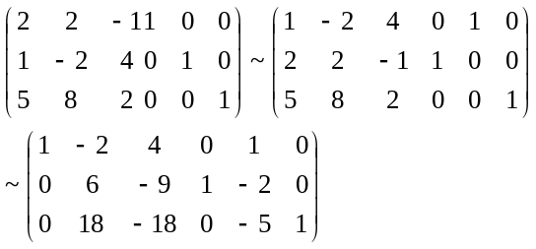~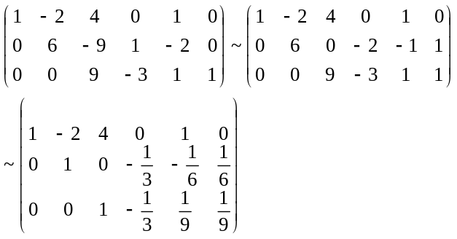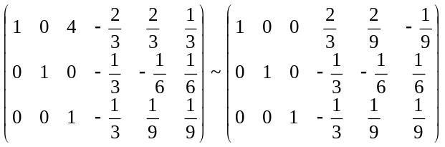

五、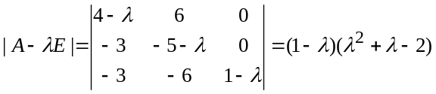
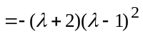
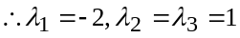
当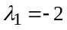时，
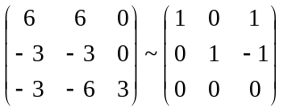特征向量为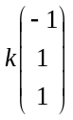
当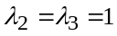时，
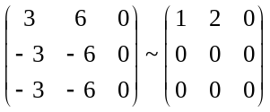
特征向量为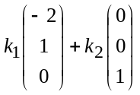

六、